Термины по габитоскопии Вариант 1
1 |  | лат. habitus | внешность, наружность - внешний облик человека, животного, растения, кристалла
2 | 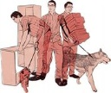 | Рефлекторность | автоматизм реакций тонких тел и нервной системы на воздействия извне
3 | 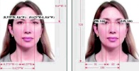 | Идентификация | установление тождества личности по совокупности общих и частных признаков
4 | 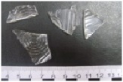 | Совмещение | сравнение признаков двух объектов при непосредственном контакте
5 | 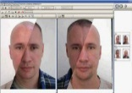 | Портретная экспертиза | экспертиза по установлению тождества личности по фотоизображениям, кино
6 | 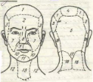 | Словесный портрет | система описания внешности по определенным признакам в целях розыска и идентификации
7 | 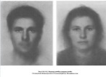 | Композиционный портрет | синтетический, составной портрет из различных элементов внешности
8 | 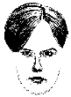 | Айденти-кит | метод изготовления составных портретов путем наложения друг на друга прозрачных пленок с изображением элементов внешности
9 | 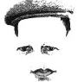 | ИКР | идентиф. комплект рисунков с элементами лица, предназначенный для изготовления портретов
10 | 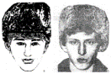 | Субъективный портрет | отображения о внешности лица в памяти человека в виде мысленного образа
11 | 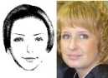 | Общефизические признаки | пол, возраст, телосложение
12 |  | Демографические признаки | тип лица, национальность, раса, народность
13 | 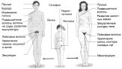 | Анатомические признаки | внешнее строение тела и его частей
14 | 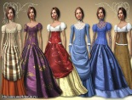 | Сопутствующие признаки | одежда, обувь, украшения
15 | 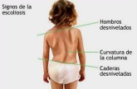 | Функциональные признаки | осанка, походка, артикуляция, жестикуляция, мимика, голос, речь
16 |  | Особые приметы | редкие признаки, шрамы, родинки татуировки, отличающиеся индивидуальностью
17 |  | Броские признаки | признаки большой наглядности
18 |  | Лоб | область головы, ограниченная волосистой частью головы и бровями
19 | 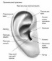 | Завиток | свободный внешний край ушной раковины, чаше всего в виде закрученного валика
20 | 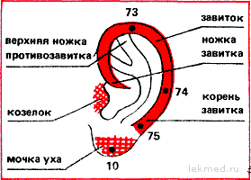 | Противозавиток | возвышение на внутренней стороне ушной раковины, параллельное завитку

